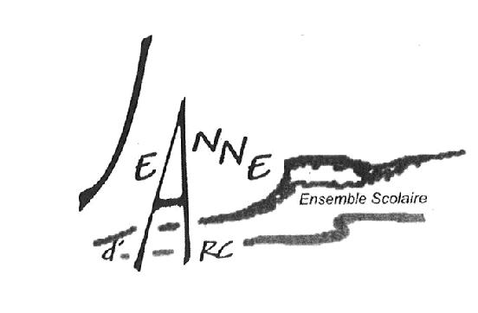

Ensemble scolaire privé Jeanne d’Arc

Collège- Lycée général et technologique – Lycée professionnel

Bordereau versement Taxe d’apprentissage

Nous vous remercions de compléter les informations ci-dessous afin de nous permettre de vous transmettre le reçu libératoire qui vous permettra de justifier de votre versement de la fraction de 13% de la taxe d’apprentissage.

Nom de l’entreprise : ……………………………………………………………………………………………………..

Adresse de l’entreprise : ………………………………………………………………………………………………………………………………………………………………………………………………………………………………………………………………………………………………
SIRET : ……………………………………………………………….
Contact (prénom, nom, fonction) :
………………………………………………………………………………………………………………………………………………
Téléphone et mail : ………………………………………………………………………………………………………………………………………………

Montant de la masse salariale 2019 : ……………………………………………………………………………………

Montant de la taxe versée : …………………………… merci de cocher votre choix en suivant
□ au Lycée technologique privé Jeanne d’Arc
□ au Lycée professionnel privé Jeanne d’Arc

Mode de versement (chèque ou virement): ………………………………………….
Date du versement : ………………………………….

